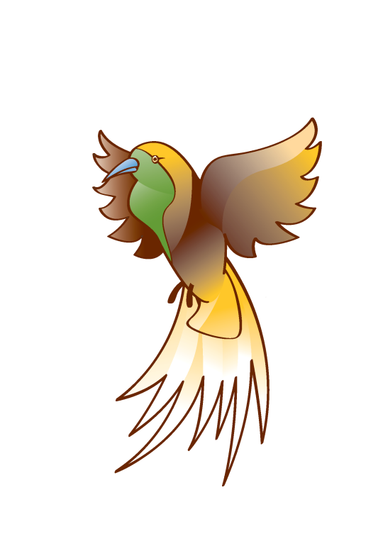 | DE PARADIJSVOGEL KUURNE  BESTELLING RINGEN 2026  NIET-EUROPESE VOGELS | 

Bezorg aan: Kirsten Devolder, Nevelstraat 34, 8520 Kuurne kirstendevo@gmail.com

Meer info: www.deparadijsvogelkuurne.be/ringen-bestellen

DATUM:
NAAM EN VOORNAAM:…………………………………………. STAMNUMMER: ……......……
Straat en nr.: ……...……..………………………………………………………………………………….
Postnummer: ..…………Gemeente: ……………………… …………Tel/Gsm: …...………..……….....Mail: …………………………………………………………….………………………………………….
Ringnummering: per diameter doorlopend (aanduiden wat past)

DIAMETERS EN HOEVEELHEDEN:

Kunststof  per 10, min.10 | 2.0 - 2.2 - 2.3 - 2.4 - 2.5 -2.6 - 2.7 - 2.8 - 2.9 - 3.0 - 3.1 - 3.2 -3.3 - 3.5 - 3.8 - 4.0 - 4.2 - 4.5 - 5.0. - 5.5 - 6.0 - 6.5 - 7.0 - 8 - 9 - 10 - 11 - 12 - 13 – 14 - 15 - 16 - 18 - 20 - 22 - 2 4- 26 - 27 – 32.
Kleur hard en zacht  per 5, min.10 | 2.0 - 2.3 - 2.4 - 2.5 - 2.6 - 2.7 - 2.8 - 2.9 - 3.0 - 3.1 - 3.2 - 3.3 - 3.5 - 3.9 - 4.0 - 4.2 – 4.4 - 4.5 - 5.0 - 5.5 - 6.0 - 6.5 - 7.0 - 7.5 – 8 - 8.5 – 9.
Inox, per stuk | 3.3 - 3.5 - 3.8 - 4.0 - 4.2 - 4.5 - 5.0 - 5.5 - 6.0 - 6.5 - 7 - 7.5 - 8 - 9 - 10 - 11 - 12 - 13 - 14 - 16 – 18 -20

BESTELLING:

Aantal | Ø mm | Kunststof | Kleur zacht | Kleur hard | Inox

AFREKENING:

Lidgeld met gedrukt en digitaal maandblad: € 28 = ………… (23 indien < 18jaar op 01/01/2026)
Lidgeld met enkel digitaal maandblad:…… € 18 = …………
Kunststof: …………………………….…x 0.31 = …………
Gekleurd zacht:……………………….…x 0.35 = …………
Gekleurd hard:……………………….… x 0.50 = …………
Inox hard:…………………………….… x 1.80 = …………
Plaatje TT etiket:……………………….. x 1.00 = …………
Plaatje kaarthouder:….…..……………...x 1.00 = …………
Verzending via Bpost (pakket)……….…...10.00 = …………

TOTAAL: ………………………………. HANDTEKENING: ………………………………………..

SOORT VOGELS WAARVOOR JE DE RINGEN BESTELT: DOORGEVEN NIET VERPLICHT
Voor kleur- en postuurkanaries, zebravinken, kleur- en postuur grasparkieten en D&H is het opgeven van de sectie voldoende. Geen kleurslagen opgeven.
………………………………………………………………………………………………………………………………………………………………………………………………………………………………………………………………………………………………………………………………………………………………………………………………………………………………………………………………………………………………………………………………………………………………………………

